

Национальный исследовательский университет ИТМО

(Университет ИТМО)

Факультет систем управления и робототехники

Дисциплина: Теория идентификации

**Отчет по выполнению лабораторной работы №2.**

**Вариант 4**

Студенты:  
Яшник А.И.

Евстигнеев Д.М.

Группа: R34423

Преподаватель:Ведяков А.А.

Санкт-Петербург

2022

**Задание №1:**

Построить схему моделирования дискретной линейной системы с передаточной функцией $W\left(z\right)=\frac{b}{z+a}$, интервал дискретизации $T_{d}=0.1$ секунды. На вход системы подается сигнал $u\left(t\right)=sin⁡(ωt)$

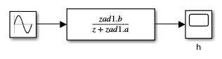

*Рис.1 Схема моделирования*

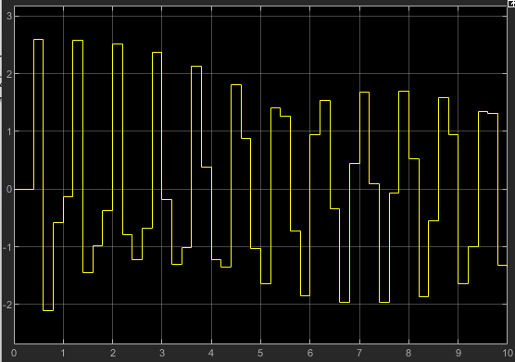

*Рис.2 Переходная характеристика дискретной линейной системы*

Построим схему идентификации параметров a, b на основе градиентного алгоритма: $\hat{θ}\left(k\right)=\hat{θ}\left(k-1\right)+γ\frac{ϕ\left(k\right)e^{0}\left(k\right)}{1+γϕ^{T}\left(k\right)ϕ\left(k\right)}$

$$y=\frac{b}{z+a}u→y\left(z+a\right)=bu→y=φ^{T}θ,где φ=\left[\begin{matrix}\frac{1}{z+1}y \\ \frac{1}{z+1}u\end{matrix}\right],θ=\left[\begin{matrix}1-a \\ b\end{matrix}\right]$$

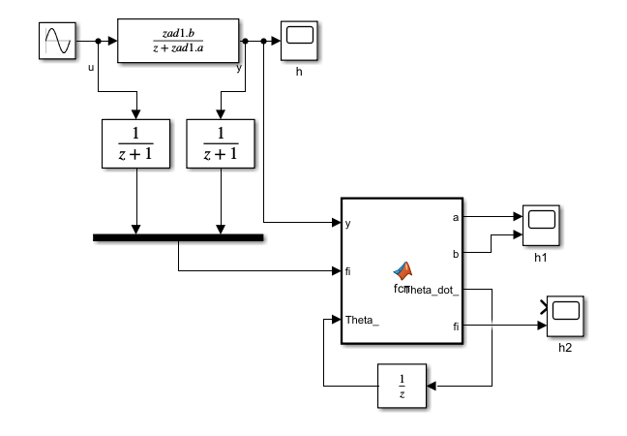

*Рис.4 Схема моделирования на основе градиентного алгоритма*

function [a,b,Theta_dot_,fi] = fcn(y,fi,Theta_)

gamma=10;

e0=y-fi'*Theta_;

Theta_dot_=Theta_+gamma*fi*e0/(1+gamma*fi'*fi);

a=(Theta_dot_(1)+1);

b=Theta_dot_(2)+1;

Проведем численной моделирование процесса идентификации параметров a, b при значениях $γ=1, γ=3, γ=1$ 0. Время моделирование не менее 15 секунд:

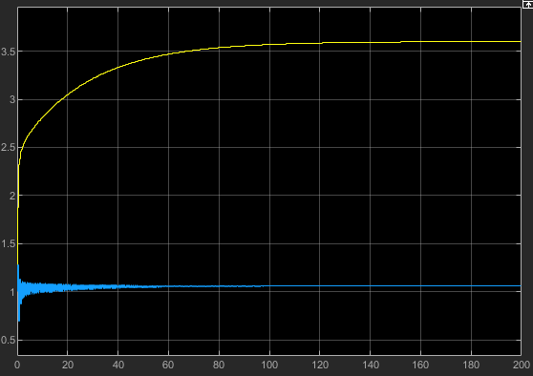

Рис.5 Идентификация a, b при γ=1

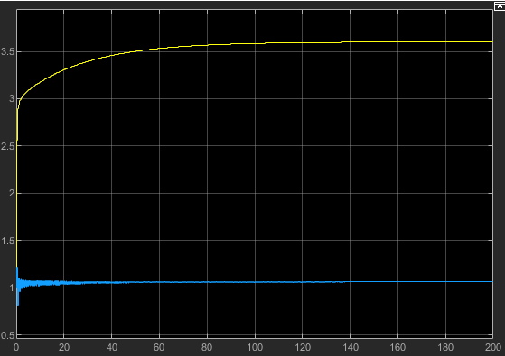

Рис. 6 Идентификация a, b при γ=3

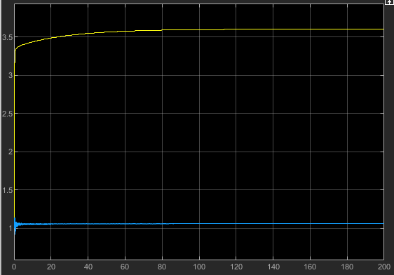

Рис. 7 Идентификация a, b при γ=10

**Вывод:** По мере увеличения γ перерегулирование уменьшается, а скорость идентификации увеличивается.

Проведем численное моделирование упрощенного градиентного алгоритма идентификации при значениях $γ=0.5$ и $γ=10$.

$$\hat{θ}\left(k\right)=\hat{θ}\left(k-1\right)+γϕ\left(k\right)e^{0}\left(k\right)$$

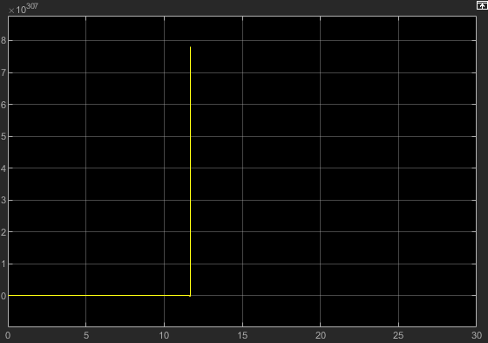

Рис. 8 Идентификация a, b при γ=0.5

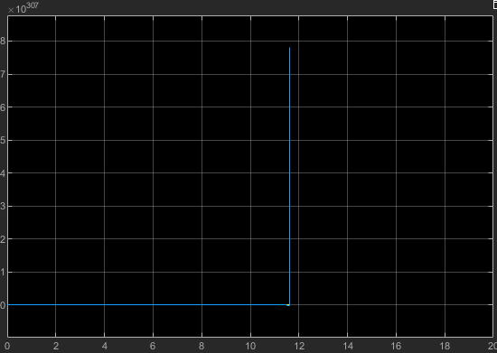

Рис. 9 Идентификация a, b при γ=10

Как видно предложенные значения $γ$ все еще велики и система разваливается. Попробуем взять $γ=0.01$

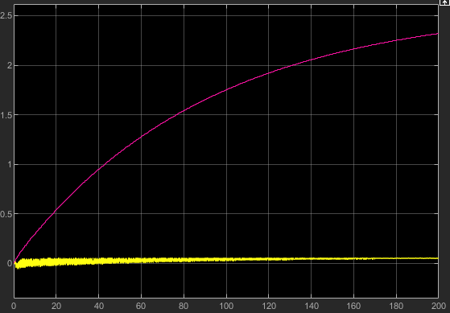

Рис. 10 Идентификация a, b при γ=0.01

**Вывод**: когда при упрощенном градиентном алгоритме происходит увеличение параметра — это может привести к неустойчивости системы идентификации

**Задание №2:**

Построить схему моделирования дискретной линейной системы с передаточной функцией $W\left(z\right)=\frac{b}{z^{2}+a_{1}z+a_{2}}$, интервал дискретизации $T_{d}=0.1$ секунды. На вход системы подается сигнал

*Рис.11 Схема моделирования*

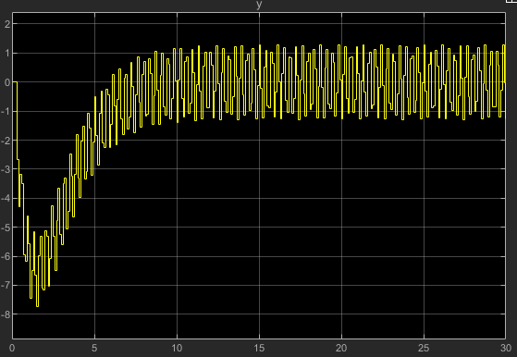

*Рис.12 Переходная характеристика дискретной линейной системы*

Построим схему идентификации параметров a1, a2, b на основе градиентного алгоритма:

$$\hat{θ}\left(k\right)=\hat{θ}\left(k-1\right)+γ\frac{ϕ\left(k\right)e^{0}\left(k\right)}{1+γϕ^{T}\left(k\right)ϕ\left(k\right)}$$

$$y=\frac{b}{z^{2}+a_{1}z+a_{2}}u→y\left(z^{2}+a_{1}z+a_{2}\right)=bu→y=φ^{T}θ,где φ=\left[\begin{matrix}\frac{z}{z^{2}+z+1}y \\ \frac{1}{z^{2}+z+1}y \\ \frac{1}{z^{2}+z+1}u\end{matrix}\right],θ=\left[\begin{matrix}1-a_{1} \\ 1-a_{2} \\ b\end{matrix}\right]$$

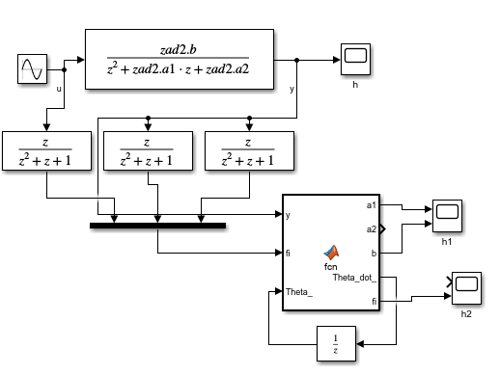

*Рис.13 Схема моделирования на основе градиентного алгоритма*

function [a1,a2,b,Theta_dot_,fi] = fcn(y,fi,Theta_)

gamma=1;

e0=y-fi'*Theta_;

Theta_dot_=Theta_+gamma*fi*e0/(1+gamma*fi'*fi);

a1=1-Theta_dot_(1);

a2=1-Theta_dot_(2);

b=Theta_dot_(3);;

Подадим на вход системы сигнал $u\left(t\right)=sin⁡(ωt)$. Проведем численной моделирование процесса идентификации параметров a1, a2, b при значении $γ=1$. Время моделирование не менее 60 секунд

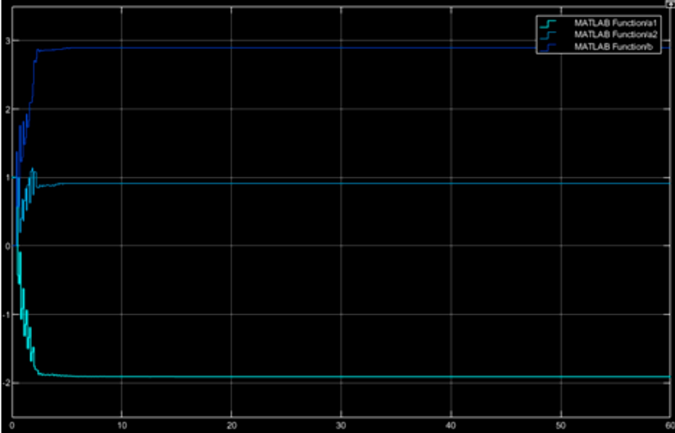

Рис.14 Идентификация a1, а2, b при γ=1

**Вывод:** С увеличением $γ$ уменьшается перерегулирование процесса, увеличивается скорость идентификации.

Подадим на вход системы сигнал $u\left(t\right)=\sin\left(ωt\right)+0.2sin⁡(0.5ωt)$. Проведем численной моделирование процесса идентификации параметров a1, a2, b при значении $γ=1$. Время моделирование не менее 60 секунд.

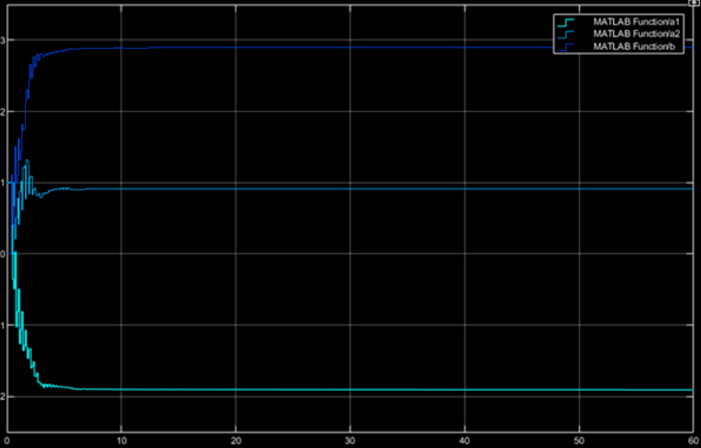

Рис.15 Идентификация a1, а2, b при γ=1

**Вывод:** по сравнению с предыдущим пунктом увеличилось время переходного процесса и перерегулирование.

Задание для непрерывного времени.

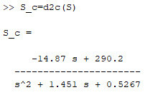

$$a_{1}=1.451, a_{2}=0.5267, b_{1}=-14.87, b_{2}=290.2$$

$$y=\frac{b_{1}s+b_{2}}{s^{2}+a_{1}s+a_{2}}u→y\left(s^{2}+a_{1}s+a_{2}\right)=b_{1}su+b_{2}u→y\left(s^{2}+s+1\right)+s\left(a_{1}-1\right)y+\left(a_{2}-1\right)y=b_{1}su+b_{2}u→y=\frac{\left(1-a_{1}\right)s}{s^{2}+s+1}y+\frac{\left(1-a_{2}\right)}{s^{2}+s+1}y+\frac{b_{1}s}{s^{2}+s+1}u+\frac{b_{2}}{s^{2}+s+1}u$$

$$y=φ^{T}θ,где φ=\left[\begin{matrix}\frac{s}{s^{2}+s+1}y \\ \frac{1}{s^{2}+s+1}y \\ \frac{s}{s^{2}+s+1}u \\ \frac{1}{s^{2}+s+1}u\end{matrix}\right],θ=\left[\begin{matrix}1-a_{1} \\ 1-a_{2} \\ b_{1} \\ b_{2}\end{matrix}\right]$$

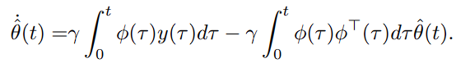

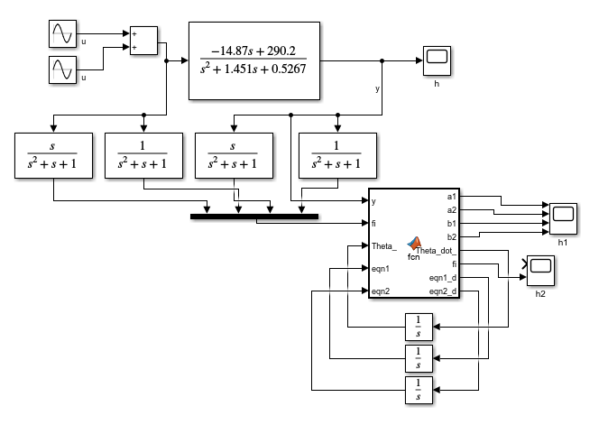

Рис. 16 Схема моделирования непрерывной системе на основе градиентного метода

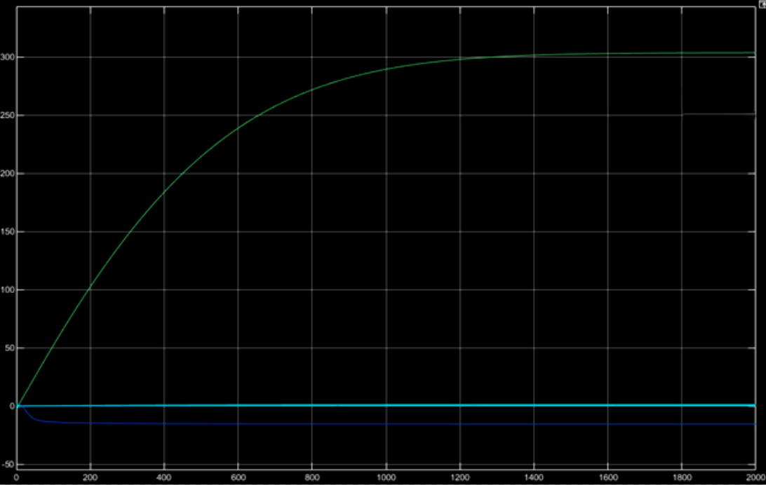

Рис. 17 График вектора оцениваемых параметров при γ=10

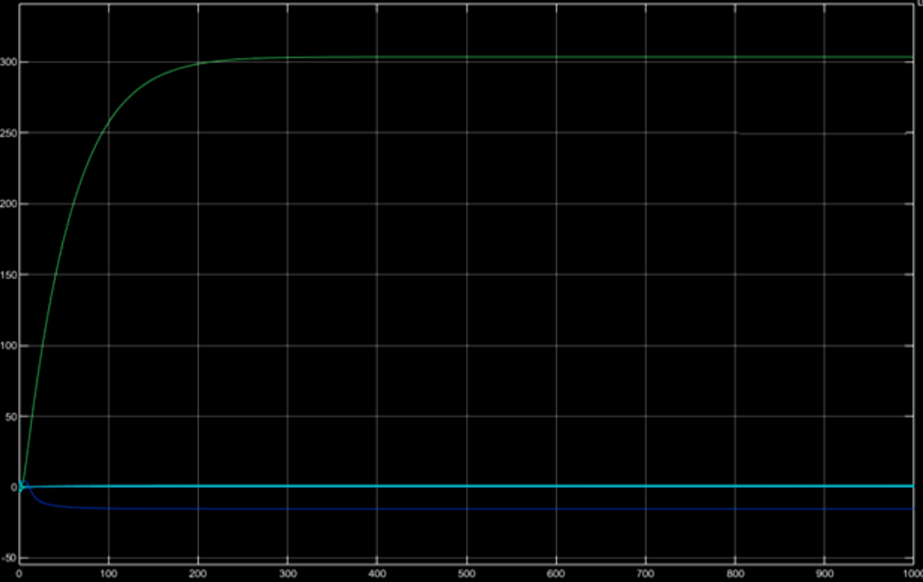

Рис. 18 График вектора оцениваемых параметров при γ=100



Рис. 19 График вектора оцениваемых параметров при γ=0,1

Как видно по графикам, при увеличении гаммы, ускоряется идентификация.

**Задание 3:**

Построить схему моделирования дискретной линейной системы с передаточной функцией $W\left(z\right)=\frac{b}{p+a}*u(t)$, схема должна быть построена таким образом, чтобы измерению были доступны

*Рис. 16 Схема моделирования*

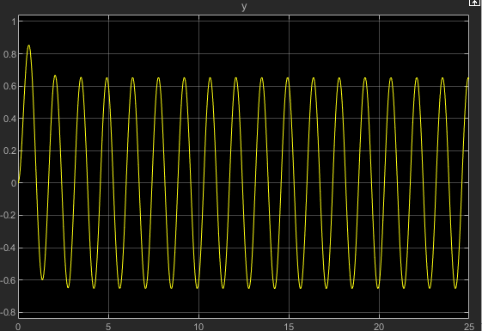

*Рис. 17 Переходная характеристика выходного сигнала*

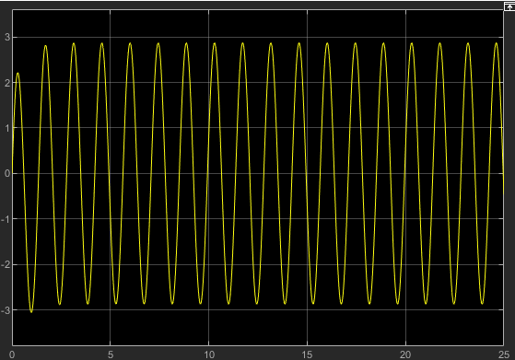

*Рис. 18 Переходная характеристика производной выходного сигнала*

Произведем параметризацию объекта

$$y=\frac{b}{s+a}u→y\left(s+a\right)=bu→y=φ^{T}θ,где φ=\left[\begin{matrix}\frac{1}{s+1}y \\ \frac{1}{s+1}u\end{matrix}\right],θ=\left[\begin{matrix}1-a \\ b\end{matrix}\right]$$

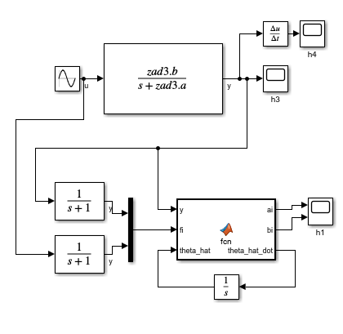

*Рис. 19 Схема моделирования с идентификатором*

function [ai,bi,theta_hat_dot]=fcn(y,fi,theta_hat)

gamma=1;

e=y-fi'*theta_hat;

theta_hat_dot=gamma*fi*e;

ai=-(theta_hat(1)-1);

bi=theta_hat(2);

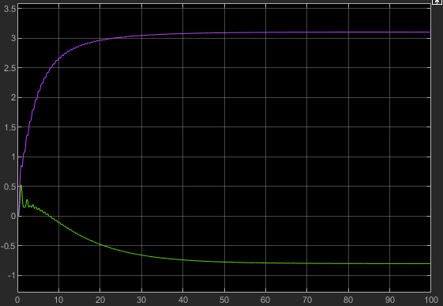

*Рис.20 Идентификация при γ=10*

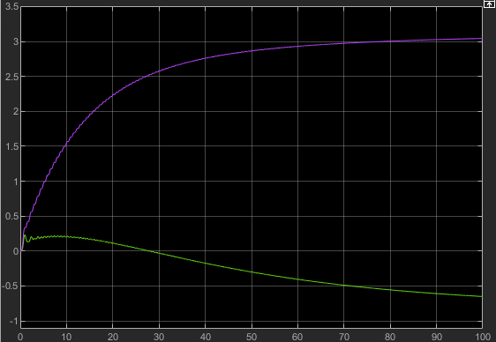

*Рис.21 Идентификация при γ=3*

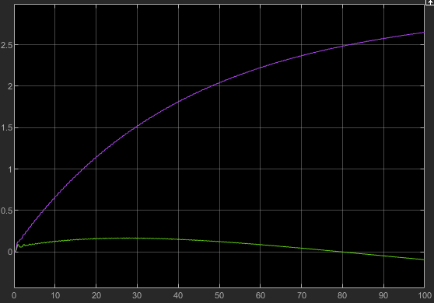

*Рис.22 Идентификация при γ=1*

**Вывод:** при увеличении $γ$ мы увеличиваем колебания процесса идентификации, но сокращаем время идентификации.